**ХУДОЖЕСТВЕННЫЙ РУКОВОДЯЩИЙ СОСТАВ**

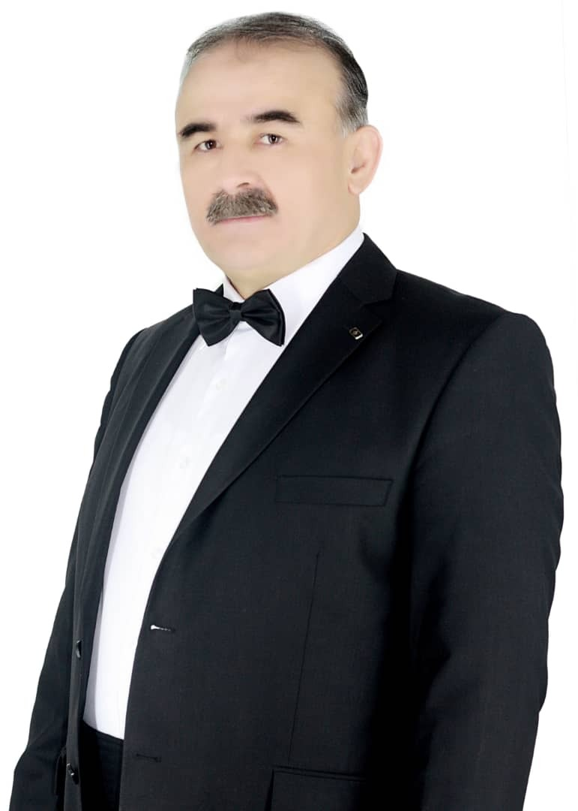

**Юсупов Сайфулло Бобоевич**

***Художественный руководитель, Заслуженный артист РТ; баритон***

Родился 19 ноября 1965 года в Согдийской области. После окончания общеобразовательной школы Сайфулло Юсупов решает связать свою жизнь с музыкой – поступает в Таджикский государственный институт искусств (ныне – ТГИКИ) им. М. Турсунзаде, постигает мастерство игры на чанге. Однако замеченное Народной артисткой Советского Союза Ханифой Мавляновой восхищающее вокальное дарование юноши, даёт ему путёвку на оперную сцену. В 1986-ом году его переводят на отделение академического вокала, ярким выпускником которого он в 1992-ом году поступает на работу в ведущий академический музыкальный театр страны – оперы и балета имени Садриддина Айни. Предан ему Сайфулло Юсупов остаётся и по сей день.

Своеобразная харизма позволила сконструировать интересному артисту свой неповторимый творческий образ, он неизменно самобытен в каждой из многочисленных партий, которые ему довелось исполнить, - а их за плечами выдающегося мастера сцены десятки:

Скарпиа (Дж. Пуччини "Тоска"),

Граф ди Луна (Дж. Верди "Трубадур"),

Амонасро (Дж. Верди "Аида"),

Жермон (Дж. Верди "Травиата"),

Эскамильо (Ж. Бизе "Кармен"),

Марчелло (Дж. Пуччини "Богема"),

Тонио (Дж. Леонковалло "Паяцы"),

Онегин, Гремин (П. Чайковский "Евгений Онегин"),

Граф Томский (П. Чайковский "Пиковая Дама"),

король Рене (П. Чайковский "Иоланта"),

Алеко, Старик (С. Рахманинов "Алеко"),

Рустам (Т. Сатторов "Рустам и Сухроб"),

Акбар (Ш. Сайфиддинов "Рудаки"),

Мансур (З. Шахиди "Комде и Мадан"),

Наврузбек (Д. Дустмухамедов "Золотой кишлак"),

Бузургумед (А. Мусозода "Хусрав и Ширин"),

Султанбек (У. Гаджибеков "Аршин мал алан"),

Ходжи (С. Юдаков "Проделки Майсары") и др.

Блистательно представляет академическое искусство Таджикистана, как в центральноазиатском регионе, так и на европейском пространстве.

За выдающиеся заслуги Сайфулло Юсупову в 2015 году приказом Президента Республики Таджикистан было присвоено звание Заслуженного артиста.

С ноября 2021 года является художественным руководителем театра.

***Вас также может заинтересовать:***

«Сайфулло Юсупов: «Мой дом – театр» (ссылка: новости / «Сайфулло Юсупов: Мой дом – театр»)

«Любите ли Вы театр?..» (ссылка: пресс-служба / поздравляем / «Любите ли Вы театр?..»)

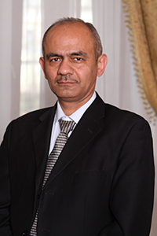

**Шоймуродов Анвар Джалилович**

***Главный дирижёр***

Родился 1 января 1973 года в семье врачей в городе Душанбе. В специализированной школе получил образование по классу «Скрипка», которое с успехом продолжил в России – в музыкальном училище при Московской консерватории. По возвращению на Родину поступил в Таджикский государственный институт искусств (ныне – ТГИКИ) им. М. Турсунзаде по специальности «Оркестровые инструменты» (1991-1996 гг.). Одарённый музыкант связал свою судьбу с Таджикским государственным академическим театром оперы и балета им. С. Айни с 1992 года, работая в должности концертмейстера, затем дирижёра. С 2012 по 2014 гг. в ходе обмена профессиональным опытом, осуществлял деятельность в Большом театре Минска (Республика Беларусь). Анвар Шоймуродов с пронзительной чуткостью ощущает биение оркестра – этого пульсирующего сердца театра – под его управлением оркестр театра исполнял ведущие музыкальные произведения мирового академического искусства. В его репертуаре насчитывается как зарубежная классика: легендарные композиции П. И. Чайковского «Спящая красавица», «Щелкунчик», «Иоланта», «Евгений Онегин», Дж. Россини «Севильский цирюльник», Дж. Верди «Травиата», Дж. Пуччини «Тоска», С. Рахманинова «Алеко», А. Адана «Корсар», И. Штрауса «Летучая мышь», Б. Асафьева «Бахчисарайский фонтан» и многие другие; так и отечественная: бессмертные «Рудаки» Ш. Сайфиддинова, «Мелодия любви» Ф. Бахора, «Комде и Мадан» З. Шахиди, «Проделки Майсары» С. Юдакова, «Золотой кишлак», «Подруги» Д. Дустмухаммедова и др.

С 2013 года согласно указу за подписью министра культуры РТ занимает пост главного дирижёра театра.

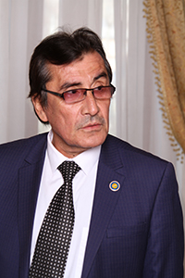

**Халилзода Шавкат Мухаммад**

***Главный режиссёр театра, Народный артист РТ***

Родился 26 декабря 1956 года в городе Душанбе. Окончив столичную среднюю школу № 53 в 1974 году, поступает на отделение «Актёр драмы и кино» Таджикского государственного института искусств (ныне – ТГИКИ) им. М. Турсунзаде. После успешного прохождения обучения, с 1979 по 1981 гг. Шавкат Халилзода служит в рядах советской армии. В дальнейшем получает диплом ленинградского (Санкт-Петербургского на сегодняшний день) Государственного института театра, музыки и кинематографии по специальности «Режиссёр драмы и музыки».

Творческий багаж Шавката Халилзода вбирает огромный опыт на самых разнообразных поприщах. 80-ые годы ознаменованы яркой деятельностью, сначала в качестве постановщика в Государственном академическом драматическом театре им. А. Лохути, затем как главного режиссёра в Музыкально-комедийном театре г. Курган-Тюбе (ныне – Бохтар). Десять лет отдаёт педагогической сфере – с 1989 по 1999 гг. являлся старшим преподавателем кафедры актёрского мастерства ТГИКИ им. М. Турсунзаде. Выступает в качестве постановщика детских спектаклей на сцене Государственного театра кукол г. Душанбе (1999-2002 гг.), главного режиссёра Государственного молодёжного театра им. М. Вохидова (2002-2003 гг., в последующем – с 2014 по 2019 гг.), художественного руководителя и постановщика государственного учреждения «Базморо». Стезя Шавката Халилзода переплелась с Таджикским государственным академическим театром оперы и балеты им. С. Айни в 2003 году, в его стенах режиссёр проработал до 2011 года. В 2019-ом возвращается в родные пенаты, вступив в должность главного режиссёра, которую занимает и поныне.

В общей сложности, на сценах Таджикистана, Российской Федерации, других стран СНГ режиссёром были осуществлены более ста постановок в многообразной жанровой палитре, большое количество из которых удостоились международных наград, также были отмечены вниманием главного театрального конкурса страны «Парасту». Шавкат Халилзода неоднократно становился лауреатом награды «Лучшая режиссура», в частности, за психологическую драму «Муноджот» А. Дударева, комедии «Слуга двух господ» К. Гольдони, «Субботний вечер» М. Бойчиева.

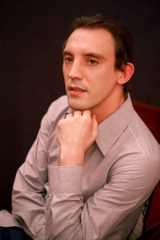

**Равшан Чарыев**

***Главный балетмейстер (Ташкент, Республика Узбекистан)***

Равшан Чарыев – балетмейстер-постановщик, ведущий солист Государственного академического Большого театра Узбекистана им. А. Навои.

Незаурядный художник танцевального искусства, солирующий в ведущих спектаклях ГАБТУ, – ему рукоплескали зрители Японии, Китая, Индии, Турции и многих других стран, сцены которых он покорял с живостью настоящего мастера. Обладатель изысканного шарма, он воплощает любую роль с присущим талантом и тонкостью – страстный Меркуццио в «Ромео и Джульетте» Прокофьева соседствует в его репертуаре с антагонистом «Жизели» Адана, непреклонным Гансом, дядюшка Дроссельмейер в «Щелкунчике» П. Чайковского получает одинаково восторженные отзывы критиков наравне с партией Главного разбойника в «1001 ночи» Ф. Амирова. Своей природной харизмой и филигранным исполнением он добавляет новые эмоциональные акценты в знакомые образы.

В качестве самостоятельного автора балетных спектаклей Равшан Чарыев поражает пронзительно чутким мироощущением, позволяющим ему смело браться за принципиально новые темы. Его изящные, наполненные притягательной харизмой, постановки «Девочка из Нагасаки», «Три грации», «Перрон одиночества» вызвали волну интереса на родине и за рубежом. Одним из бенефисов творчества стал детский балет Хачатуряна «Белоснежка и семь гномов», горячо принятый как маленькими зрителями, так и строгими в своей оценке театральными деятелями.

На сегодняшний день директор Таджикского государственного академического театра оперы и балета им. С. Айни Камолиддин Сайфиддинзода пригласил прославленного балетмейстера для сотрудничества.

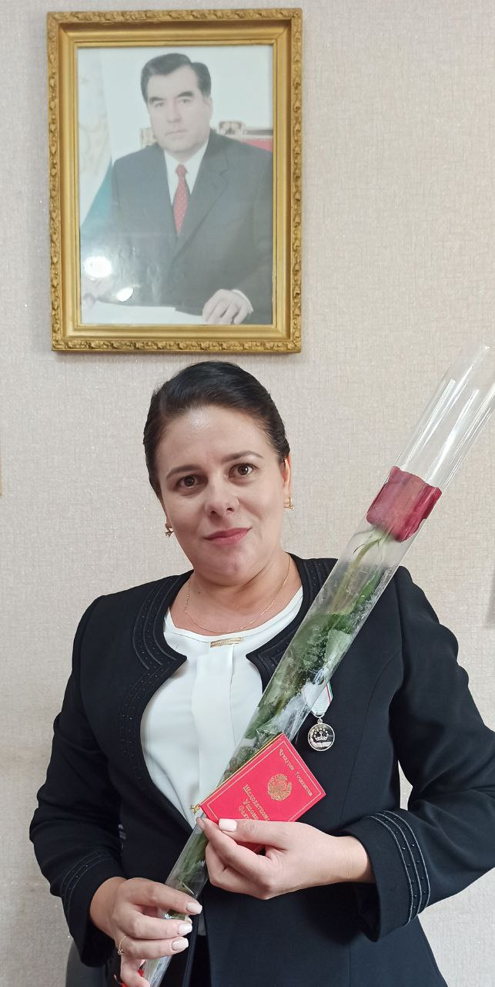

**Тиллоева Елена Самадовна**

***Главный хормейстер, Заслуженная артистка РТ***

Родилась 6 апреля 1979 года в семье музыканта, одного из пионеров баянно-аккордеонного профессионального образования в Таджикистане Самада Тиллоева. Уроженка города Душанбе. Получила образование в музыкальном училище (ныне – Колледж искусств им. А. Бобокулова). Является одной из первых выпускниц Таджикской национальной консерватории Таджикистана им. Т. Сатторова, которую окончила с отличием по специальности хормейстер. С 1998 года талантливая вокалистка вступает на подмостки Таджикского государственного академического театра оперы и балета имени Садриддина Айни как артистка хора, в конце 1999-го начинает работать непосредственно по профилю, дирижёром единственного в республике профессионального хорового коллектива. С 2007 г. по настоящее время занимает должность главного хормейстера театра.

В 2020 году Елена Тиллоева за выдающиеся заслуги в области отечественной культуры получает звание Заслуженной артистки Республики Таджикистан.

В июне 2021 года авторитетная комиссия конкурса «ТОП 100 успешных женщин» отметила вклад знаменитой артистки и дирижёра соответствующим дипломом.

***Вас также может заинтересовать:***

***«Секрет счастья Елены Тиллоевой» (ссылка: пресс-служба / поздравляем / «Секрет счастья Елены Тиллоевой»).***

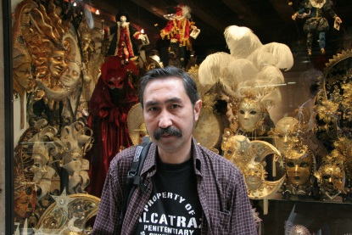

**Холиков Джамшед Абдусаторович**

***Главный художник***

Родился 22 марта 1962 года. После с 1977 по 1981 гг. обучения на оформительском факультете в Республиканском художественном училище им. Мирзо Олимова, амбициозный и яркий выпускник продолжает учёбу в Москве – блестящие результаты демонстрирует в ведущем высшем образовательном учреждении евроазиатского пространства Школе-студии МХАТ им. В. Немировича-Данченко, - кузнице лучших кадров в системе театрального искусства. В 1986-ом году он получает диплом по специальности «Художник-технолог сцены».

Восемь лет Джамшед Холиков, выступая художником-постановщиком, служит Таджикскому государственному молодёжному театру им. М. Вохидова, – на этой сцене аплодисментами встретили его столь неординарные работы, как «Бэмби» (1986), «Афганец» (1988), «Предложение» (1989), «Отец нации» (1989), спектакль по одноактным пьесам Б. Нушича «Муха», «У адвоката», «Квартплата» (1990), «Хотами Той» (1991), «Калила ва Димна» (1991), «Ба пеш холахо» (1992), «Як гулу сад харидор» (1992) и многие другие. Также участвует в проектах на других платформах: в 1990 году в театре-студии при Таджикском Обществе Красного Полумесяца «Хилоли Ахмар» проходит постановка «Доге аз зоге», в театре-студии «Ахорун» - пьеса «Бешаи макр», в том же году в Кулябском театре музыкальной комедии искромётно идёт «Султон ин султон аст».

С 2009 года начинается плодотворное сотрудничество с Русским драматическим театром им. В. Маяковского: создаётся впечатляющий тандем с московским режиссёром Л. Лепилиным – проходит с успехом «Утешитель вдов», организованный также при помощи Центра поддержки русских театров за рубежом. В том же году Джамшед Холиков – художник-постановщик самого громкого спектакля «Безумие. Год 93-ый». В 2010 году он берётся за «Эмигрантов» С. Моржека, - пьеса идёт на подмостках Культурного центра «Бактрия».

С 2014 года зрителей Молодёжного театра им. М. Вахидова снова радует самобытный сценографический почерк Джамшеда Холикова: с аншлагами проходят спектакли «Гирбод» (2014), «Сараю савдое», «Эй джавони, эй джавони» под режиссурой Народного артиста РТ Шавката Халилова.

В послужном списке Джамшеда Холикова – сотрудничество с Таджикским государственным театром кукол («Пайгоми тути», 2020 г.), коллективом Государственного академического драматического театра им. А. Лохути («Шугли тадбир», 2021 г.).

С 2021 года по приглашению директора Таджикского государственного академического театра оперы и балета им. С. Айни вступает в должность главного художника. Менее чем за год проходят оглушительные премьеры балетных спектаклей под сценографией прославленного художника: модерн-постановка «Золотое сердце Востока», Вечер хореографии «Бриллианты Душанбе», посвящённый памяти Народной артистки СССР Малики Сабировой и др.

В творческой копилке Джамшеда Холикова – знаменитые кинокартины, сотрудничество с ведущими режиссёрами современного Таджикистана: Носиром Саидовым, Руми Шоазимовым и др. Его фильмы уверенно покоряют мировые экраны, странствуя по фестивалям, участвуя в авторитетных конкурсных программах и уверенно завоёвывая заслуженные призы и внимание зрителей. Хитам «Зеркало без отражения» («Оинаи беҷило», 2013), «Сон обезьяны» (2016), «Дорога» (“Роҳ”, 2019) ещё в 1990-ом году предшествовала короткометражная лента «Ният кардам» Тохира Бахромова.

Джамшед Холиков известен далеко за пределами республики как оригинальный художник, чьей кисти принадлежат креативные полотна, интерпретирующие разнообразные явления сегодняшних реалий. Его работы украшали Центральноазиатский павильон 52-ой и 53-ей Венецианской биеннале (Италия), он участник многочисленных выставок современного искусства, проходящих в странах разных континентов: полотна Джамшеда Абдусаторовича вызывали восхищённые овации в США, Франции, Турции, Ливане, России, СНГ. Он менеджер проектов и программ ресурсного центра по современному искусству «Душанбе Арт Граунд»**.**

Круг интересов Джамшеда Холикова необычайно широк. С 2003 года он занимается фото- и видеоартом, инсталляциями, является куратором ряда художественных проектов.

Член Союза Дизайнеров Таджикистана с 2010 года.

Член Союза Художников Таджикистана с 2019 года.

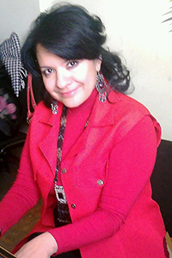

**Табарова Алёна Халиловна**

***Заведующая режиссёрским управлением***

В 2003 г. Алёна Табарова, ощущая своё музыкальное призвание, поступает в колледж имени А. Бобокулова на вокальное отделение. Спустя два года даровитую вокалистку по рекомендации профессора, Народного артиста РТ Бурхона Мамадкулова принимают в Таджикскую национальную консерваторию – её наставницей становится выдающаяся исполнительница, Народная артистка РТ Оятбегим Сабзалиева.

Алёна Халилова неизменно рекомендует себя как ответственная, энергичная и целеустремлённая студентка: в 2006 году без отрыва от учёбы работает лаборанткой кафедр: академического, эстрадного, дирижёрско-хорового отделения.

2008-ой год знаменуется началом интерсеной деятельности в Таджикском государственном академическом театре оперы и балета им. С. Айни. Успешным дебютом становится партия Робии в национальной опере «Рудаки»; ярко исполняет Мерседес в «Кармен» Ж. Бизе, увлекательно – Берту в «Севильском цирюльнике» Дж. Россини и многие другие.

В 2010 году Алёна Табарова блистательно оканчивает консерваторию, получая красный диплом, великолепные рекомендации и путёвку в самостоятельную, интересную карьеру. Сразу же по рекомендации государственной экзаменационной комиссии поступает в ассистентуру, где прилежно учится ещё два года.

С 2015-го и по сей день является заведующей режиссёрским управлением и исполняющим директором цеха солистов-вокалистов театра оперы и балета.

В 2016 году Алёна Халилова за творческие заслуги была отмечена почётным значком «Отличника культуры Республики Таджикистан».